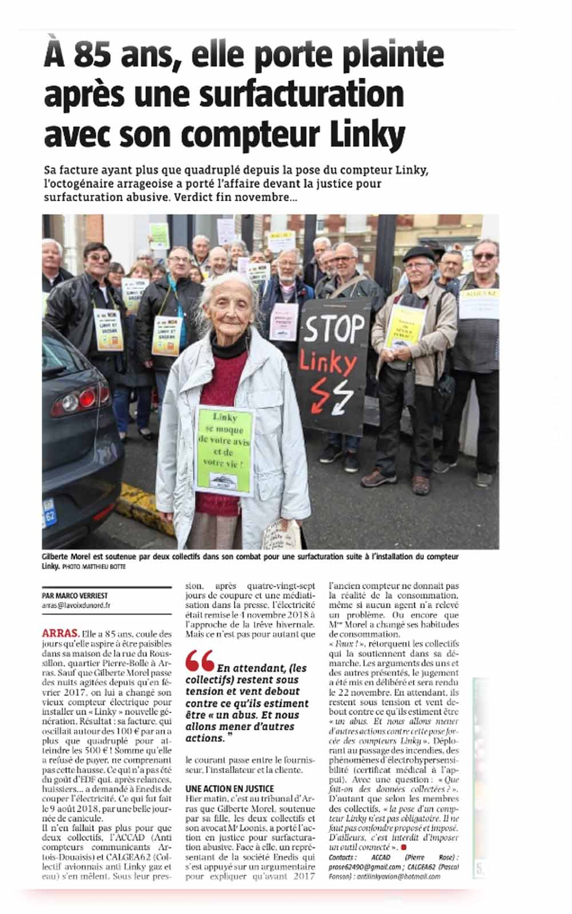

À 85 ans, elle porte plainte après une surfacturation de sa consommation avec le compteur Linky
Sa facture ayant plus que quadruplé depuis la pose du compteur Linky, l’octogénaire arrageoise a porté l’affaire devant la justice pour surfacturation abusive. Verdict fin novembre...
Gilberte Morel est soutenue par deux collectifs dans son combat pour une surfacturation suite à l’installation du compteur Linky.
Elle a 85 ans, coule des jours qu’elle aspire à être paisibles dans sa maison de la rue du Roussillon, quartier Pierre-Bolle à Arras. Sauf que Gilberte Morel passe des nuits agitées depuis qu’en février 2017, on lui a changé son vieux compteur électrique pour installer un « Linky » nouvelle génération. Résultat : sa facture, qui oscillait autour des 100 € par an a plus que quadruplé pour atteindre les 500 € ! Somme qu’elle a refusé de payer, ne comprenant pas cette hausse. Ce qui n’a pas été du goût d’EDF qui, après relances, huissiers... a demandé à Enedis de couper l’électricité. Ce qui fut fait le 9 août 2018, par une belle journée de canicule.
Il n’en fallait pas plus pour que deux collectifs, l’ACCAD (Anti compteurs communicants Artois-Douaisis) et CALGEA62 (Collectif avionnais anti Linky gaz et eau) s’en mêlent. Sous leur pression, après quatre-vingt-sept jours de coupure et une médiatisation dans la presse, l’électricité était remise le 4 novembre 2018 à l’approche de la trêve hivernale. Mais ce n’est pas pour autant que le courant passe entre le fournisseur, l’installateur et la cliente.

Une action en justice
Ce vendredi matin, c’est au tribunal d’Arras que Gilberte Morel, soutenue par sa fille, les deux collectifs et son avocat Me Loomis, a porté l’action en justice pour surfacturation abusive. Face à elle, un représentant de la société Enedis qui s’est appuyé sur un argumentaire pour expliquer qu’avant 2017 l’ancien compteur ne donnait pas la réalité de la consommation, même si aucun agent n’a relevé un problème. Ou encore que Mme Morel a changé ses habitudes de consommation.
« Faux ! », rétorquent les collectifs qui la soutiennent dans sa démarche. Les arguments des uns et des autres présentés, le jugement a été mis en délibéré et sera rendu le 22 novembre. En attendant, ils restent sous tension et vent debout contre ce qu’ils estiment être « un abus. Et nous allons mener d’autres actions contre cette pose forcée des compteurs Linky ». Déplorant au passage des incendies, des phénomènes d’électro hypersensibilité (certificat médical à l’appui). Avec une question : « Que fait-on des données collectées ? ». D’autant que selon les membres des collectifs « La pose d’un compteur Linky n’est pas obligatoire. Il ne faut confondre proposé et imposé. D’ailleurs, c’est interdit d’imposer un outil connecté ».
Contacts.- ACCAD (Pierre Rose) : prose62490@gmail.com ; CALGEA62 (Pascal Fonson) : antilinkyavion@hotmail.com
Par Marco Verriest | Publié le 04/10/2019

